青岛大学商学院“赓续红脉”实践团走进岛城红色场馆开展暑期社会实践
7月8日至8月7日期间，青岛大学商学院赓续红脉实践团围绕红色历史学习主题，先后走进中共青岛党史纪念馆、青岛市革命烈士纪念馆，通过参观主题展览、观看历史影像、瞻仰纪念设施和交流实践体会等方式，了解青岛地方党史，缅怀革命先烈，并结合青年学生的专业学习和成长经历，思考新时代青年如何理解、传承和表达红色文化。
一、走进中共青岛党史纪念馆，学习地方党史
在中共青岛党史纪念馆，实践团成员首先参观“光辉历程——中共青岛历史展”。成员们沿展览脉络认真观看馆内文字、图片和影像资料，在具体历史场景中了解青岛地方党组织的发展历程。相比课堂中相对概括的历史知识，展馆中的人物、事件和城市空间相互连接，使成员们对青岛红色历史有了更加直观的认识。
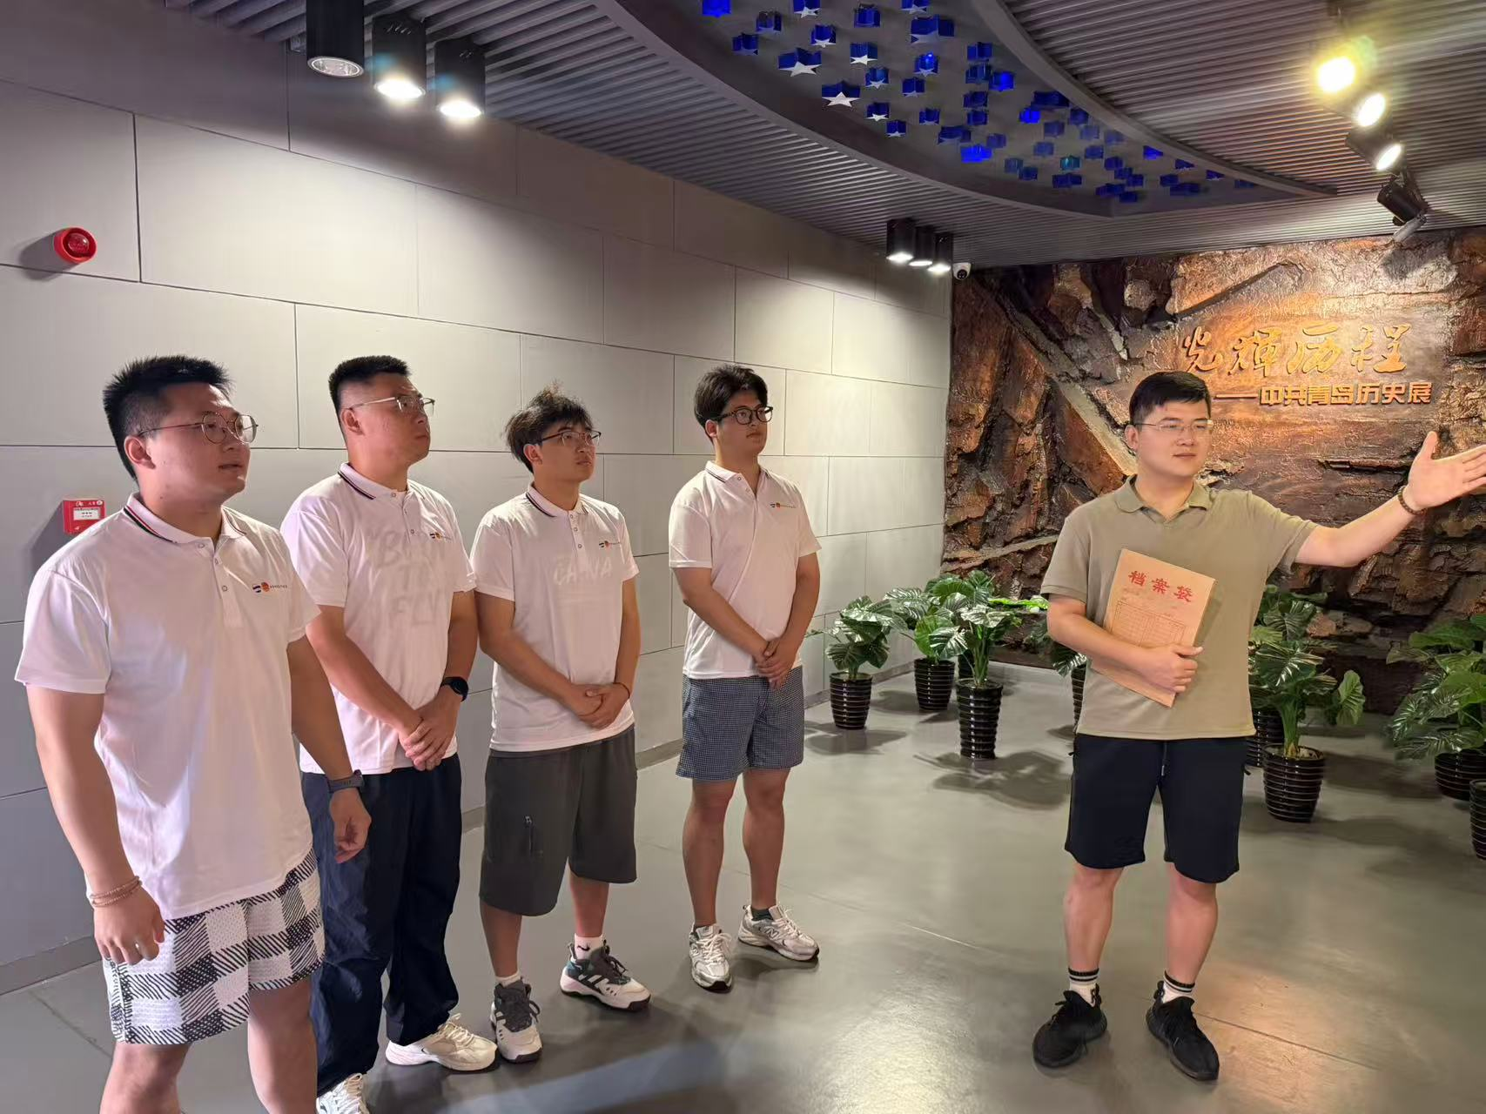
图为实践团成员参观“光辉历程——中共青岛历史展”
参观过程中，实践团成员田霖将感受与商科专业学习联系起来。田霖谈到：“管科专业经常讨论资源配置、组织效率和市场运行，但这些知识最终都应服务于社会发展和人的需要。党史中的许多实践让我重新理解‘经世济民’这四个字，专业学习不仅是掌握方法，更重要的是知道这些方法应当服务什么样的目标。”在田霖看来，红色历史学习也能帮助青年学生理解专业能力背后的社会责任。
在党徽雕塑及相关展陈前，实践团成员停留观看并合影留念。实践团成员徐国昊关注到的是符号背后的具体行动。徐国昊表示：“党徽让信仰有了直观的形象，但真正让我有感触的，是一代代共产党人在不同历史条件下作出的选择。今天谈信仰，也体现在平时是否认真完成责任、遇到困难时是否愿意坚持、面对集体需要时是否愿意多做一点。”这种从历史现场回到日常生活的思考，使红色文化学习进一步延伸到个人行动。
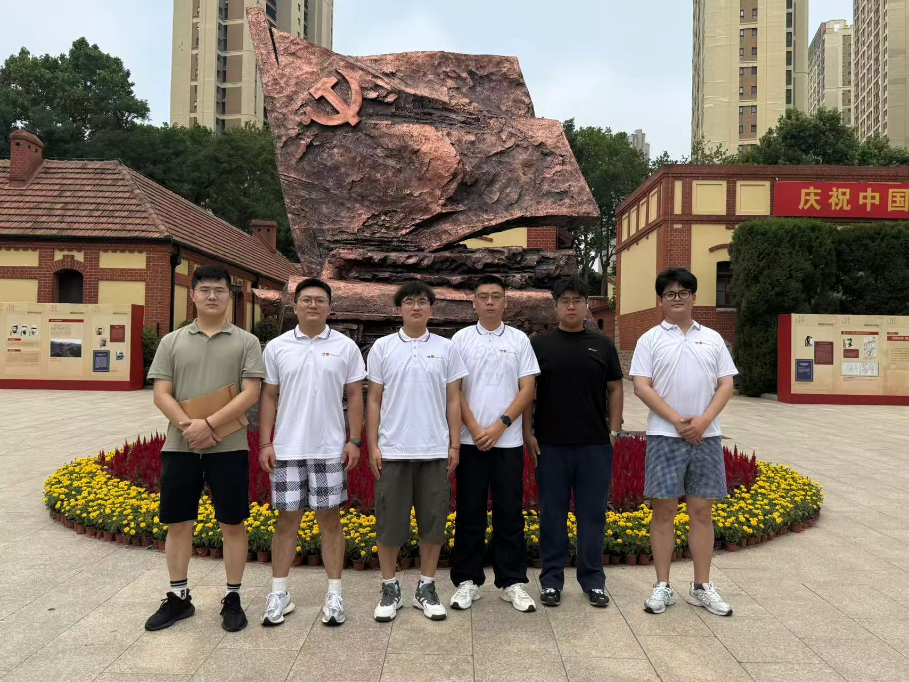
图为实践团成员在中共青岛党史纪念馆党徽雕塑前合影
二、走进青岛市革命烈士纪念馆，缅怀革命先烈
随后，实践团成员来到青岛市革命烈士纪念馆。与党史纪念馆侧重历史脉络的展示不同，这里的纪念空间使成员们更加直接地面对“牺牲”这一主题。从纪念馆馆前到“人民英雄永垂不朽”纪念墙，再到广场上的《山河魂》群雕，成员们在不同纪念空间中驻足瞻仰，将此前看到的历史进程进一步落实到一个个真实生命的选择与付出之中。
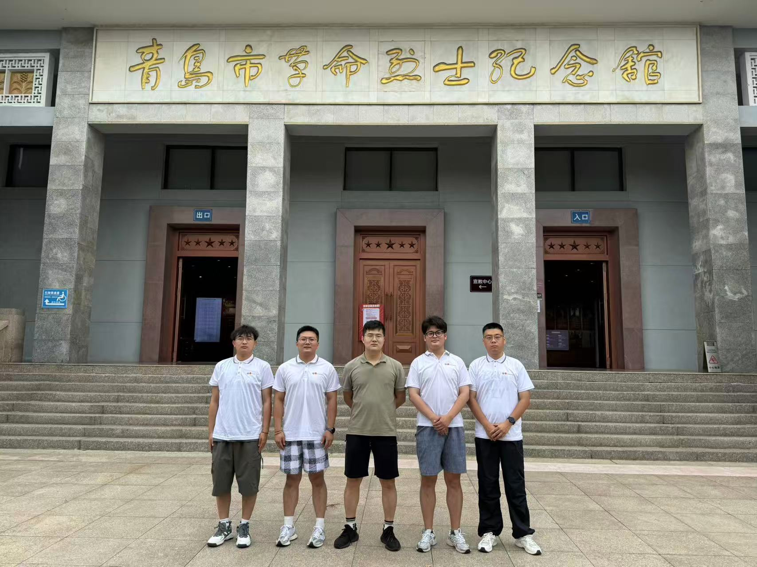
图为实践团成员在青岛市革命烈士纪念馆前合影
站在“人民英雄永垂不朽”前，实践团成员孙孜良将目光更多投向那些没有被普通人反复提及的生命。实践团成员孙孜良谈到：“我们熟悉很多英雄的名字，但一段历史从来不只由少数著名人物构成。在他们身后，还有很多普通而具体的人，他们也有家庭、有生活、有自己的牵挂。当‘人民英雄’四个字真正出现在眼前时，我更能理解，宏大的历史其实是由无数具体生命共同写成的。”这种认识让纪念不再停留在抽象概念上。
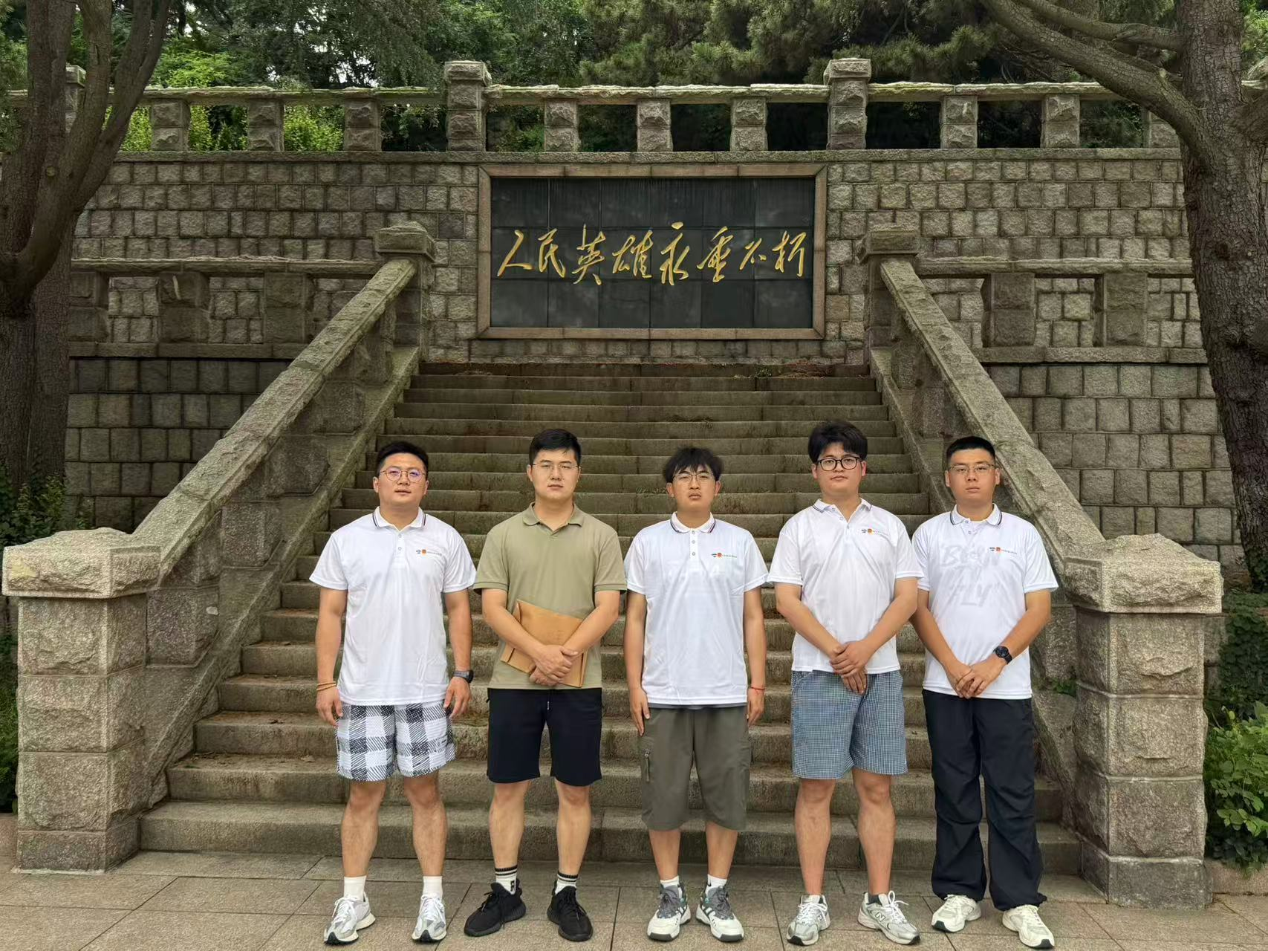
图为实践团成员在“人民英雄永垂不朽”前合影
在山河魂群雕前，实践团成员谭文龙观察这组纪念性雕塑时谈到：“站在《山河魂》群雕前，我感受到的不是一种单纯的悲壮，而是一种沉静而坚定的力量。雕塑中的人物神情坚毅、姿态沉稳，让我更加直观地想到，在那个艰苦的年代，无数革命先辈是在极其困难甚至随时可能付出生命的条件下坚持理想、守护家国。也正因为有他们当年的牺牲与坚守，我们今天才能拥有安定的学习环境、平静的生活和更多选择自己人生的机会。过去的苦难与今天的幸福放在一起看，更能体会到现在的生活并不是理所当然，而是许多人用生命和岁月换来的。”从群雕所呈现的历史形象出发，实践团成员也更加深刻地认识到，缅怀先烈不仅是回望过去，更是理解今天生活来之不易的一种方式。
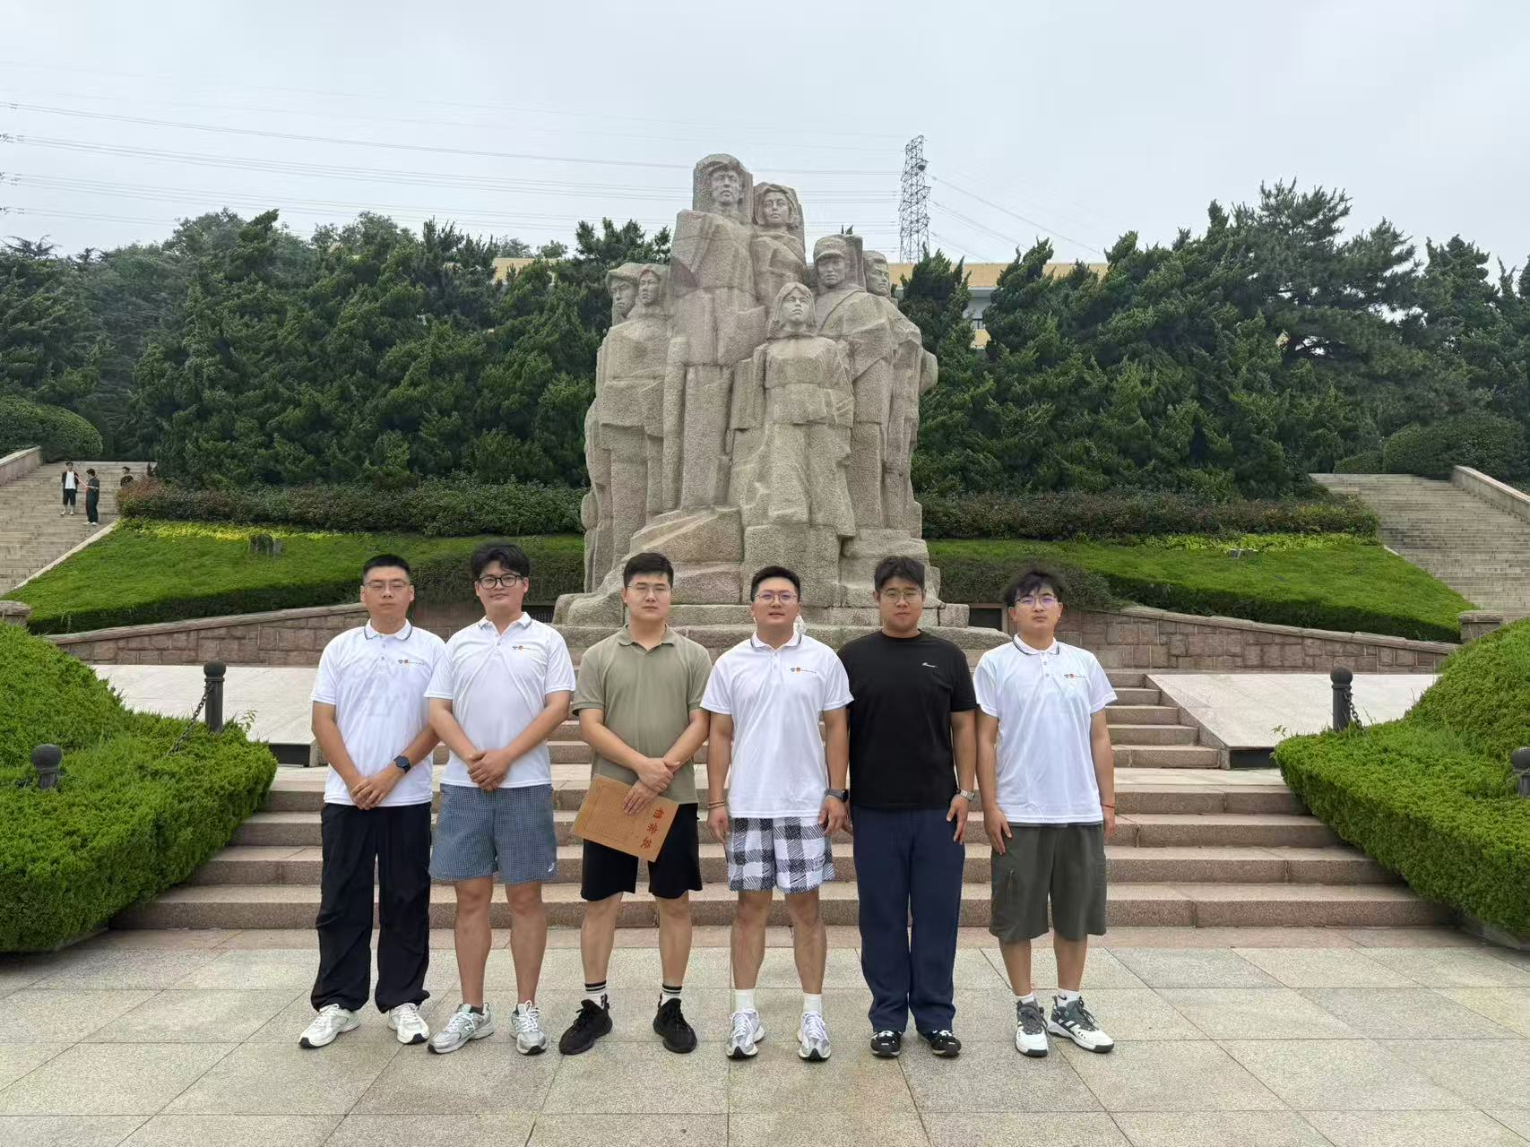
图为实践团成员在《山河魂》群雕前合影
三、立足青年视角，交流实践体会
在总结此次参观学习时，成员们尝试从各自熟悉的学习领域出发作进一步思考。实践团成员马羿康从管理学视角关注革命历程中的组织力量。马羿康认为：“个人的勇气很重要，但很多历史成就并不是单靠某一个人完成的。共同目标、有效组织、成员之间的协作以及广泛的群众基础，共同构成了持续行动的力量。对管理学学生而言，这些历史经验也提醒我们，组织真正有生命力的前提，不只是制度和效率，更在于是否拥有共同认可的目标。”
最后实践团成员戚靖艺把关注点放在青年如何理解和传播红色文化上。戚靖艺谈到：“今天的青年接触信息的方式发生了很大变化，红色文化的传播也需要寻找更容易被年轻人理解和接受的表达方式。短视频、数字展陈和互动叙事都可以成为新的载体，但形式创新不能脱离历史事实。真正有效的传播，应当在尊重历史的基础上，把历史人物的选择、情感和时代处境讲清楚，让年轻人愿意主动了解。”
青岛大学商学院指导教师金铧表示：“红色教育的价值，不只是让学生记住一段历史，更重要的是让他们理解历史背后的选择、责任与担当。此次实践把纪念场馆变成了青年学生观察社会、认识历史的重要课堂。通过实地走访和交流思考，学生们能够把个人成长、专业学习与时代责任联系起来，在真实场景中形成更具体、更持久的价值认识。这样的实践经历，对于青年学生树立责任意识、增强集体观念具有重要意义。”
此次暑期社会实践将地方党史、革命纪念空间与青年学生的现实思考联系起来。从历史脉络学习到革命先烈追思，实践团成员在具体场景中进一步理解了信仰、责任、牺牲、组织与传承，也更加明确了青年学生应当把历史启示转化为专业学习、集体责任和社会生活中的实际思考与行动。

